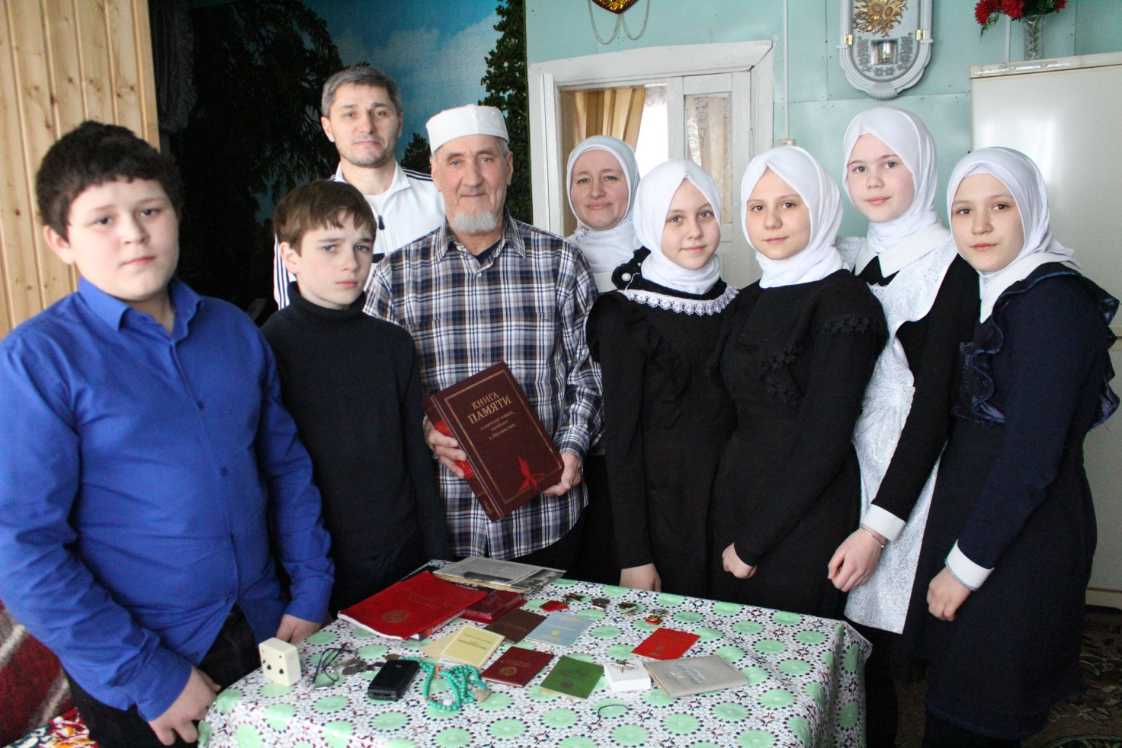 Ежегодная акция " Память". Школьная группа волонтеров и учителей посетили родителей земляка, погибшего в Афганской войне, Кудряева Равиля. 2019 г.

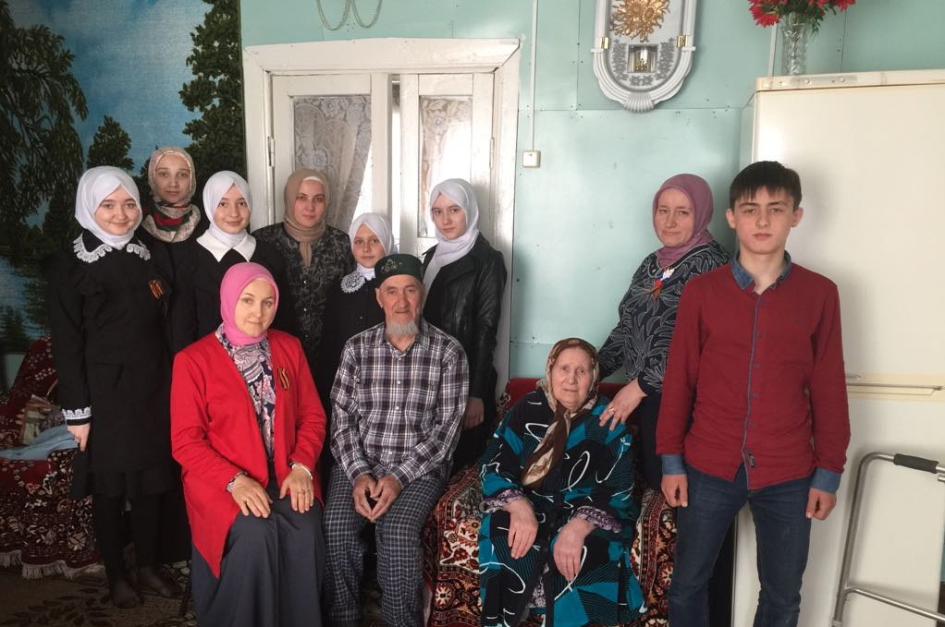 Ежегодная акция " Память". Школьная группа волонтеров и учителей посетили родителей земляка, погибшего в Афганской войне, Кудряева Равиля. 2018 г.

В феврале наша страна отмечает много героических дат: 2 февраля – годовщина Сталинградской битвы, 15 февраля – вывод советских войск из Афганистана, 23 февраля – День Защитника Отечества.
В ознаменование героических дат в нашей школе ежегодно проводится комплекс мероприятий, в которых задействованы учащиеся с 1 по 9 классы, весь педагогический коллектив и даже родители. В течение месяца проводились тематические классные часы, уроки мужества, конкурсы чтецов и сочинений, была оформлена библиотечная экспозиция " Они защищали Родину" и выставка рисунков " На страже мира".В рамках ежегодной акции " Память"школьная группа волонтеров и учителей посетили родителей земляка, погибшего в Афганской войне, Кудряева Равиля. Ребята прекрасно знают эту улицу и дом, который в далёком 1980-ом году покинул юный призывник и назад уже не вернулся.
Отец и мать героя тепло встретили ребят и педагогов Р.С. Манерову, и Н.Р. Янгличева. Глава семьи Касим Абдуллович с трепетом рассказывал о сыне, листая альбом с фотографиями, вспоминал, как прилежно он учился в школе, играл с товарищами в хоккей и футбол… Равиль всегда хотел стать настоящим мужчиной и защитником Родины, и он им стал. Дрожащей рукой хозяин дома показал нам приготовленный заранее орден Красной Звезды, которым наградили погибшего при исполнении воинского долга девятнадцатилетнего юношу посмертно. Здесь же лежала Книга памяти о советских воинах погибших в Афганистане, газетные вырезки. Школьники с интересом рассматривали награды и удостоверения к ним, интересовались событиями тех лет. В памяти односельчан Равиль навсегда останется молодым парнем, который с автоматом в руках защищал Родину. Прощаясь с хозяевами, мы по традиции сделали памятное фото учащихся с Касимом Абдулловичем.
В канун праздника День Защитника Отечества, школе состоялся турнир «А ну-ка, парни!». Этот турнир призван решать задачи по формированию у юного поколения чувства гражданственности и патриотизма, практической готовности к защите Отечества. Участвуя в турнире «А ну-ка, парни!», юноши учатся быть настоящими патриотами, гражданами и защитниками нашей великой Родины. А патриотизм – это огромное чувство любви к своей Родине, своему народу, а еще - это гордость за историю своей страны, уважение ее традиций и сохранение культуры.
Уже не первый год, поделившись на "А" и "Б" соревнуются ребята нашей школы в силе и ловкости. С приветственными словами к участникам обратились директор школы Киреева Э.И.
Она пожелала командам честной и бескомпромиссной борьбы, удачи, спортивного азарта и ярких впечатлений. Заместитель директора по ВР Румянцева И. В. представила команду судей и турнир начался! Программа «Веселых стартов» была довольно насыщенной. Команды-участники соревновались в нормативах по пользованию противогазом, разборке и сборке автомата, беге, прыжкам. Юношам были предложены занимательные, иногда очень непростые конкурсы с бегом, с мячами, с обручем, где они смогли проявить свои спортивные навыки. Все этапы этого увлекательного соревнования проходили в напряженной борьбе. Болельщики и зрители следили за ходом событий и очень переживали.
Спортивный задор и желание добиться победы для своей команды захватывали членов команды настолько, что они не замечали происходящего вокруг. Все старались изо всех сил прийти к финишу первыми. В зале царили смех, шум и веселье. Все были счастливы! А счастливые от восторга глаза – лучшая награда всем организаторам праздника…
Атмосфера спортивного праздника была и радостная, и в тоже время напряженная – ведь соревновались наши мальчики, а победить должна только одна команда. Судьи на этапах были непреклонными, судили честно, с результатами никто не спорил. Всем участникам и зрителям были видны сильные и слабые стороны подготовки. Есть еще над чем поработать.
В упорной борьбе с небольшим отрывом победила команда "А". Обе команды были награждены Грамотами и памятными подарками. Директор школы поблагодарила команды за участие, отличный заряд бодрости, и море положительных эмоций.
Эти соревнования стали настоящим праздником спорта, здоровья и молодости!
Участвуя в турнире, дети и педагоги смогли почувствовать себя большой единой семьей!
Праздник получился захватывающим и забавным, оставил массу положительных эмоций и впечатлений.
Хотелось бы поблагодарить всех педагогов, которые приняли активное участие в соревновании и отдельное спасибо учителю физической культуры Янличеву Няиму Рафиковичу, за организацию и проведение турнира.
Хорошо продуманный педагогами школы план воспитательной работы в части гражданско-патриотической направленности позволяет с помощью различных форм деятельности прикоснуться учащимся к историческому прошлому нашей страны и народа, формировать гражданское самосознание, любовь к Родине. Тем самым укрепляя среди молодежи идеи доверия, уважения, дружбы, единства народов России.
